18 septembrie 2019
RAPORT ZILNIC

Date de conectare FTP
HOST: 91.195.151.146
USERNAME: romgaz
PASSWORD: s3cur1zat

În scopul unei mai bune colaborări, vă rugăm să ne semnalaţi eventualele neplăceri şi să ne oferiţi sugestii pe care le consideraţi necesare creşterii calităţii serviciului de monitorizare.

Informaţii burtiere
În cadrul emisiunii “Dosar de politician” de la ora 21:00, de pe B1TV, următoarele informaţii au fost vizibile pe burtieră:
- Unitatea 1 a centralei nuleare de la Cernavodă, oprită.*
- Preţul energiei electrice, record istoric pe piaţa SPOT.*

1.Ştiri şi emisiuni din domeniul gazelor

Calificativ:  POZITIV | Burse pentru viitorul energiei | RomâniaTV-18:36  1min 56s
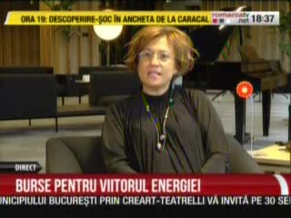 | 100 de elevi de liceu şi studenţi din România, cu performanţe recarcabile şi pasionaţi de industria de petrol şi gaze, vor primi burse de la KMG International, proprietar Rompetrol. Bursele sunt în valoare de 1000 de dolari fiecare şi vor fi acordate în urma unei selecţii riguroase.  VIDEO RomâniaTV

Calificativ:  NEUTRU | Preţul populismului | Digi24-18:16  5min 36s
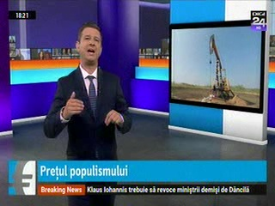 | Preţul energiei electrice pe piaţa SPOT a ajuns la circa 750 de lei pe MWh, un record absolut, preţul energiei electrice din România fiind cel mai scump din Europa. La gaze, pe bursa de mărfuri, în august am avut la proucţia internă, un preţ dublu faţă de cel de la Viena. Toate acestea sunt efecte ale OUG 114, şi chiar dacă revenirea la preţuri plafonate pentru populaţie a evitat scumpirea acum, dereglarea mecanismelor pieţei face ca pe segmentul consumului industrial să apară preţuri foarte mari, care se vor regăsit până la urmă în preţul produselor şi al serviciilor. În plus, din exportator de energie relevant regional, România a ajuns să fie importator net.  VIDEO Digi24

Calificativ:  NEUTRU | Lumea lui Banciu | B1TV-23:00
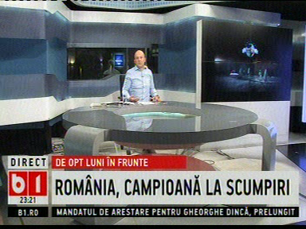 | În cadrul emisiunii „Dosar de politician” de pe postul B1TV, s-au discutat următoarele subiecte:  - Moderatorul emisiunii spune că România are cele mai scumpe gaze, deşi avem resurse de gaze, şi are cea mai scumpă energie electrică din Europa.

Nu au fost ştiri de interes pe canalele radio.

2.Ştiri şi emisiuni din domeniul energiei

Calificativ:  NEGATIV | Studii falsificate | NaţionalTV-18:37  0min 43s  Digi24-18:36  1min 38s  TVR1-20:16  2min 42s  TVR2-19:32  2min 40s  ProTV-19:12  2min 37s
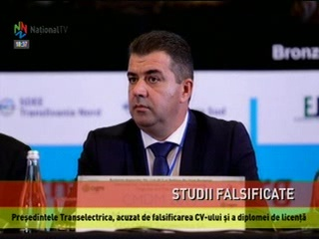 | Preşedintele Transelectrica, Marius Caraşol, şi-ar fi falsificat CV-ul şi diploma de licenţă obţinută în cadul Facultăţii de Electrotehnică din cadrul Universităţii Politehnica Bucureşti în 2005. Reprezentanţii Universităţii Politehnica Bucureşti susţin că preşedintele Transelectrica a urmat cursurile Facultăţii de Electrotehnică, dar nu şi-a finalizat studiile. Într-un comunicat către Bursă, Consiliul de Supravehere al Transelectrica a anunţat că i-a solicitat deja lui Marius Caraşol toate documentele de atestare a studiilor în original, iar potrivit preşedintelui Consiliului de Supravehere, dacă nu va doveni că actele de studii sunt autentice, va fi demis.  VIDEO NaţionalTV  VIDEO Digi24  VIDEO TVR2  VIDEO TVR1  VIDEO ProTV

Calificativ:  NEUTRU | Premierul Poloniei, vizită în România | TVR1-20:12  1min 03s
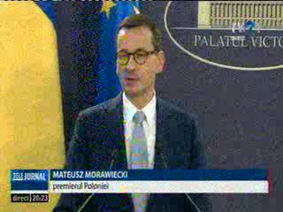 | România şi Polonia vor colabora în domenii precum energie, infrastructură, comunicaţii şi antreprenoriat. Premierul polonez şi mai mulţi miniştri au venit la Bucureşti şi au semnat mai multe memorandumuri pe aceste teme.  VIDEO TVR1

Calificativ:  NEUTRU | Bună, România! | B1TV-18:00
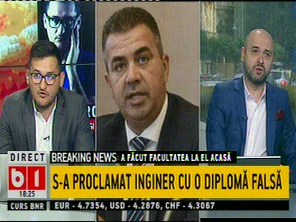 | În cadrul emisiunii „Bună, România!” de pe postul B1TV, s-au discutat următoarele subiecte:  - În cadrul unui material difuzat în cadrul emisiunii, Dan Barna, preşedinte USR, în vizită la Gorj, spune că USR susţine orice măsură care ameliorează situaţia din Valea Jiului şi că trebuie să vină o guvernare care să aibă o viziune adaptată pe viitor şi să sprijine Complexul Energetic Oltenia în investiţiile de retehnologizare pe gaz şi pe noile tehnologii alternative.  - Moderatorii emisiunii vorbesc despre faptul că preşedintele directoratului Transelectrica, Marius Caraşol, are o diplomă falsă cum că a absolvit Facultatea de Electrotehnică din cadrul Universităţii Politehnica Bucureşti. Aceştia mai spun că Mircea Coşea, preşedintele Consiliului de Supraveghere Transelectrica, a fost chemat de ministrul Economiei pentru a discuta despre această situaţie.  - Prin intervenţie telefonică, Mircea Coşea spune că Marius Caranşol a prezentat documente prin care îşi demonstrează studiile, iar acestea au părut a fi în regulă. Mircea Coşea spune că aceste acuzaţii sunt foarte grave şi că Transelectrica este o societate de importanţă strategică, este o societate listată la bursă, iar orice imagine care afectează buna desfăşurare a activităţii va duce la scăderea valorii acţiunilor la bursă.

Calificativ:  NEUTRU | Decodor | RealitateaTV-23:00
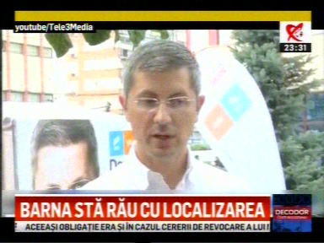 | În cadrul emisiunii „Decodor” de pe postul RealitateaTV, s-au discutat următoarele subiecte:  - În cadrul unui material difuzat în cadrul emisiunii, Dan Barna, preşedinte USR, în vizită la Gorj, spune că USR susţine orice măsură care ameliorează situaţia din Valea Jiului şi că trebuie să vină o guvernare care să aibă o viziune adaptată pe viitor şi să sprijine Complexul Energetic Oltenia în investiţiile de retehnologizare pe gaz şi pe noile tehnologii alternative.

Calificativ:  NEUTRU | Dosar de politician | B1TV-21 :00
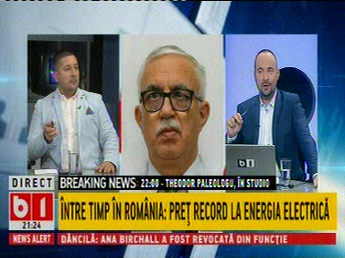 | În cadrul emisiunii „Dosar de politician” de pe postul RB1TV, s-au discutat următoarele subiecte:  - Moderatorul emisiunii spune că nu avem ministru la Energie, iar astăzi s-a înregistrat un preţ record la energia electrică în România, energia electrică la noi fiind de 2 ori mai scumpă decât în Ungaria.

Calificativ:  NEUTRU | Punctul de întâlnire | Antena3-19:00
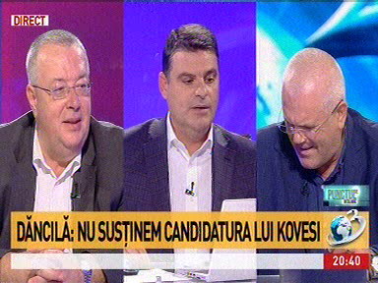 | În cadrul emisiunii „Punctul de întâlnire” de pe postul Antena3, s-au discutat următoarele subiecte:  - Moderatorul emisiunii spune că astăzi s-a înregistrat cel mai mare preţ la energia electrică pe piaţa SPOT, România fiind cea mai scumpă piaţă din regiune.  - Prin intervenţie telefonică, Răzvan Nicolescu, fost ministru al Energiei, spune că probabil că acest preţ mare se va regăsi în facturi. Acesta mai spune că sunt mai multe cauze ale acestei situaţii: faptul că s-au închis mai multe capacităţi de producţie, că se investeşte foarte puţin în sectorul de producţie a energiei electrice, funcţionarea deficitară a pieţei.  - Moderatorul emisiunii spune că deşi România are un potenţial energetic uriaş, preţul din România este dublu decât cel din Ungaria .  - Răzvan Nicolescu este de acord că România are un potenţial energetic uriaş şi dă ca exemplu rezervele de gaze din Marea Neagră, dar spune că nu investim suficient, iar acest lucru începe să se vadă. Acesta mai spune că investitorii privaţi au reţineri în a investi, companiile de stat sunt decapitalizate, iar statul nu este capabil să investească în energie.  - Răzvan Nicolescu spune că este mare nevoie să reluăm investiţiile din energie, iar cât timp a fost la Guvern a reuşit să reînceapă modernizarea la Iernut.  - ,Marius Pieleanu, sociolog, este de părere că ştirea potrivit căreia preşedintele directoratului Transelectrica, Marius Caraşol, are o diplomă falsă, este fake news.  - Moderatorul emisiunii spune că rectorul Universităţii Politehnice Bucureşti, Mihnea Costoiu, a declarat că Marius Caraşol nu are diplomă de studii superioare deoarece nu şi-a finalizat studiile.

